集合竞价
9:15~9:25撮合成交
9:15~9:19可以撤单，9:20~9:25不可撤单
集合竞价买入
在讲集合竞价买入之前，我先给大家科普一下集合竞价的规则。
集合竞价的成交有三个条件：
1、这个成交价为成交量最大的价格；
2、高于基准成交价的所有买单 和 低于基准成交价的所有卖单都能成交；
3、与基准成交价相同的报价单，至少有一方可以全部成交。

我这里举一个例子，假设某只股票的集合竞价申报情况如下：
买价 | 数目 | 有效买价成交 | 卖价 | 数目 | 有效卖价成交
10.2 | 1000 | 1000 | 10.8 | 300 | 无效
10.0 | 3000 | 3000 | 10.2 | 1500 | -
9.8 | 250 | - | 10.0 | 2500 | 2500
9.7 | 100 | - | 9.8 | 500 | 500
9.4 | 300 | 无效 | 9.7 | 1000 | 1000

买价最高是10.2元，而卖价最高是10.8元，10.8＞10.2，因此10.8元的卖单不会成交，这笔无效。
买价最低是9.4元，卖价最低是9.7元，9.4＜9.7，因此9.4元的买单也不会成交。
这两个价格的单子无法撮合成交，因此是无效的。

假设基准成交价是10.2元，此时这个价位有1000手买单和1500手卖单，那么在10.2元的价位只会成交1000手，有4500（500+2500+500+1000）手卖单无法成交；
假设基准成交价是10元，大于等于10元的买单有4000手，小于等于10元的卖单有4000手，因此10元的价位会成交4000手，有1500（500+1000）手无法成交；
假设基准成交价是9.8元，大于等于9.8元的买单有4250手，小于等于9.8元的卖单有1500手，因此9.8元的价位会成交1500手卖单，有2750手买单无法成交；
假设基准成交价是9.7元，大于等于9.7元的卖单有4350手，小于等于9.7元的卖单有1000手，因此9.7元会成交1000手，有3350手买单无法成交。
股票的开盘价是由股票价格在有效价格范围内选取成交量最大的价位所产生的，因此股票的开盘价就是成交量最大的10元，这只股票的开盘价就是10元。高于10元的买单全部成交，低于10元的卖单也全部成交。由于这里买卖价的数据刚好相等，因此可以全部成交。
并且即便是挂单在10.2的买单、9.8元卖单、9.7的卖单，都是以10元的价格进行成交。

对于买单来说，价格相同时，越早挂单的越先成交。时间相同时，价格越高越先成交。
最极端→全部隔夜涨停（涨停价）→先报到交易所的单子先成交；
对于卖单来说，价格相同时，越早挂单的越先成交。时间相同时，价格越低越先成交。
最极端→全部隔夜跌停（跌停价）→先报到交易所的单子先成交；
时间上，集合竞价的时间在每个交易日的上午9:15-9:25，其中9:15-9:20所申报的单子可以进行撤单，9:20-9:25所申报的单子不能撤单，这点需要注意。

在软件中，上方是未匹配的量，红的是买，绿色的是卖，而下方是已经匹配的量，同样红买绿卖。很多软件都会在9:20有个断崖，因为这是最晚撤单时间，随后都是不可撤单的时间，因此可以看到柱子是随着时间增长的。
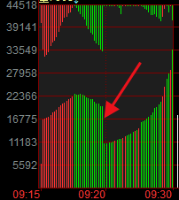
（11/22双成药业竞价）

预期
指的是走势的预期。
比如一个票前一天巨量烂板、炸板回落、冲高回落、高开低走等较差的走势，在没有消息刺激的前提下，次日按照正常逻辑来说，应该会有些资金进行止损，从而使得竞价低开，这个就叫对走势的预期。

超预期
比如一个票前一天巨量烂板、炸板回落、冲高回落、高开低走等较差的走势，在没有消息刺激的前提下，次日按照正常逻辑来说，应该是要低开的，但是实际上是高开。那么就叫竞价超预期，常见的是在竞价阶段不断不断抬高价格，从而使得竞价走出一个弱转强的走势。

11/13巨量烂板，11/14，有研新材弱转强
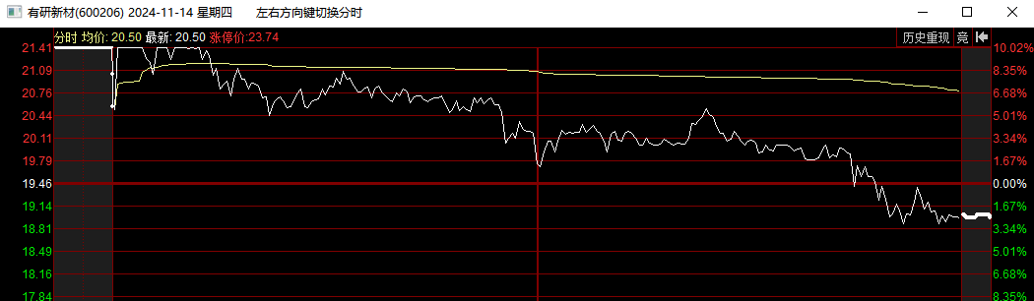
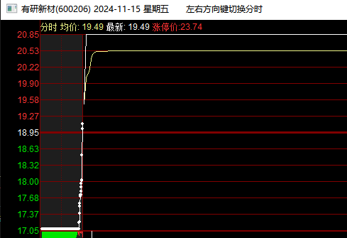

低于预期
跟超预期相反，昨天走势非常好，封板时间非常早，看起来非常硬的一个板，当天直接低开或者越走越低。
在市场情绪狂热的高点、市场下跌中继反弹后最需要注意，尤其当整个板块都出现这种情况时，需要高度警惕。
比如11/22双成药业的竞价，因为受到海能达一字跌停的影响，前一天封得非常好的板，在这天直接从一字涨停按到水下，大幅低于预期。
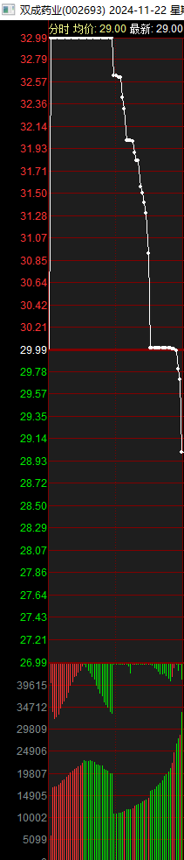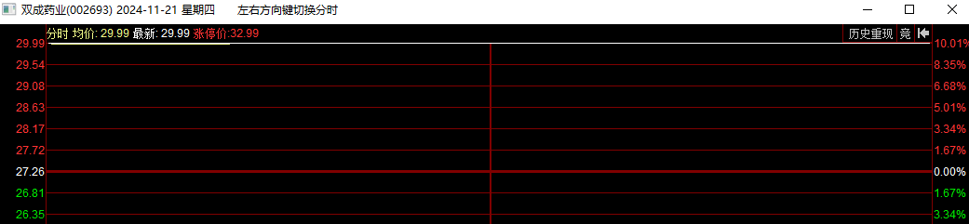

高成功率需要结合其它的条件去看，不应该单独地看。
集合竞价仅代表隔夜资金对于消息的态度，后续的走法还需要结合地位、市场环境去看。
所以集合竞价也会骗人。

1、结合地位
带动性越强、市场地位越高的票，其竞价更有标志性。对于一些边边角角的东西，竞价参考程度不高。
一个板块的龙头无利空低开或者大幅低开，都是值得警惕的，因为极容易带崩板块。

2、结合量能
爆量，这个是一个非常重要的点。由上面的原理可以知道，成交以最大量进行撮合。
成交量越大，价格随着成交量的增加而增加，即是“量价齐升”。
个人喜欢用同花顺的“竞价额”指标去看历史竞价。比如以下是东财的竞价，历史最大量在9月30日，那一天成交了25.86e，非常夸张。
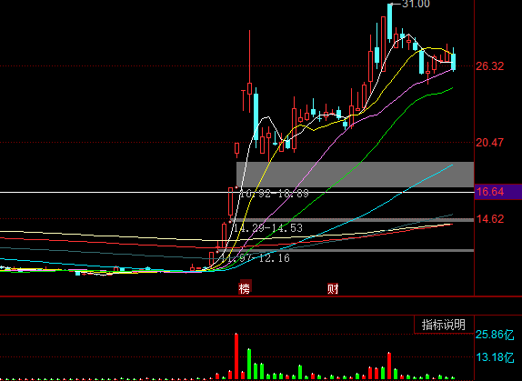

3、结合板块
当市场不明朗的时候，封单最大的板块往往更容易引起共识，就是很多人所说的一字定方向。
市场上升期时，核心的封单越大，对于套利的标的则越有利。
市场开始退潮时，单个股开得很好，但是板块核心标的大幅下跌，也要考虑风险所在。

4、结合环境
市场连续加速，竞价再度走强，只能说明情绪再度高潮，此时应该多考虑风险。
市场连续走弱，竞价再度走弱，说明情绪再度恐慌加剧，此时应该多考虑机会。

5、结合逻辑
通常指的是一些事件驱动的发酵以及影响走势的内在逻辑。
比如业绩提升→估值大幅低于行业同类型公司，竞价很弱也可以进；
位于主线板块且板块在上升期，突发利空（业绩不及预期、减持）→竞价走弱低开，往往是买入机会，常见的就是主线板块里的核心票不及预期，虽然低开但是多数会高走。
业绩很好，估值适中，但是整个板块下跌趋势，即便竞价爆量高开→很容易高开低走。

以及一些有很强的内在逻辑、赔率又比较高的票，集合竞价只会影响前几分钟，后续的走法还是会按照内核的逻辑去走。

竞价通常看什么
竞价通常需要看的有：一字涨停的家数、板块核心及中军的表现、连板龙头的表现、连续下跌的龙头表现、这些核心的跟风票的竞价，以及以上所有标的的竞价量能。
这些最主要看的内核就是赚钱效应是否还具有赚钱效应，亏钱效应是否还具有亏钱效应。
主要通过一字涨停的家数、核心票、权重票的竞价走势来看，反馈的是对于利好或者前一晚情绪的发酵情况。通常来说一个板块的核心股走势就能决定这个板块当天的走法，所以板块里中军、核心票的竞价往往很重要。

但是，这个还是根据个人的模式以及具体的标的来选择。

举个例子，做华为板块，那么常山的走势一定要跟踪来看，无论做哪个分支。再比如看好mate 70，选的是光弘的话，那么一定要跟踪观察的就是欧FG，以及常山和润和。

这就是板块核心对于个股的影响。

这个涉及到的就是一个板块的周期，即核心周期。
有些题材是在某个大龙头周期里运行的，有时候很多看起来逻辑很好的票都跟着跌，其实就是这个股的跟风或者后排，始终还是在这个股的周期里，只是套上了逻辑的外衣，仅此而已。
就像华为板块里，当常山北明跌停那天，其实已经宣告了华为板块走完了。

亏钱效应下，对于市场情绪的影响。
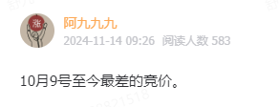
11月14日说最差的竞价，主要原因：前一天反核的票华映、上气，11月14日【全部】再度走弱，并且比较有赚钱效应的自主可控核心长城以及卫通也直接被按。属于典型的亏钱效应加大，赚钱效应也转折。
所以当主线板块出现这种情况，尤其是多个板块出现这种情况时，往往大盘会杀得非常恐怖。
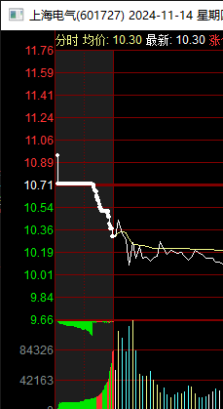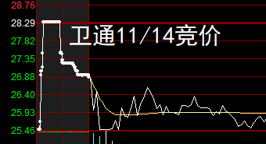
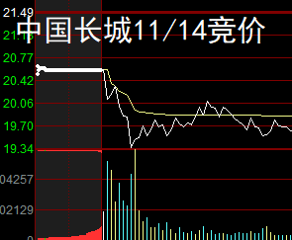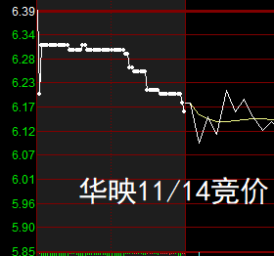

看竞价最好的就是结合板块、整体市场氛围一起看，具体问题具体分析，如果单单看一些走势独立的个股的话，比较难判断，所以也常有竞价骗人的情况。

个人仍然是偏向于结合板块和个股地位一起看，冷门票骗人的概率比较大。

我自己用在业绩票上时，如果不在主线上、公司辨识度较差，即便业绩超预期，但是竞价开出来如果是低开的，基本就不会去看了。
又或者说没有特别好的性价比的话，竞价开得很好，也不会去看。
更注重逻辑、性价比、板块。

篇幅有限，大致只能说到这里。

竞价只是交易技巧之一，有时候竞价很差，随后也有反核和弱转强的走法，有时候竞价很好，随后也有可能被很差的环境给带下来。

竞价只能算是辅助交易，并是让人能长期必定赚钱的法宝。

专注，谦虚，跟随市场进步才是。

